Programación Línea Bordeo

# Unificación con otras líneas

Para que la línea cuente con la compatibilidad con otras líneas se realizaron cambios en la Base de datos.

## Tabla DT_COD_LINEA

Esta tabla permite realizar la asociación de un código a una línea de Riviera específica, actualmente se soportan tres tipos de llaves para el campo línea.

* **EP**: Énfasis Plus
* **BD**: Bordeo
* **Todas**: Cualquier línea

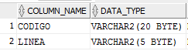

### Asignación de códigos con descripción y acabados.

No se modifico la forma actual de llenado de estas tablas, se mencionará el proceso de llenado de un código con sus respectivos acabados y la asociación de una línea.

1. En la tabla DT_COD_DESC se agrega el código con su descripción, el bloque que se usa para insertarlo, el tipo de elemento y una bandera que indica si es un panel doble.

Los tipos de elementos varían dependiendo de la línea, para énfasis plus se tiene los siguientes tipos.

* **P**: Panel
* **PP**: Panel a piso
* **B**: Biombo
* **C**: Cajonera
* **PI**: Pichonera

La bandera que indica si es un panel doble recibe los valores **S** (cuando se trata de un panel doble)y **N** (en caso contrario).

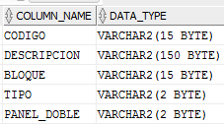

Ejemplo



1. En la tabla DT_COD_ACAB se agregan los acabados con descripción a un código ingresado en el punto anterior.

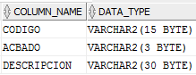

Ejemplo

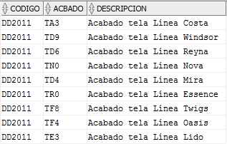

1. Finalmente, en la tabla DT_COD_LINEA se crea la asociación de que el código DD2011 pertenece a la línea de Énfasis Plus.

Ejemplo



# Asignación de tamaños de la línea Bordeo

Debido a que esta línea cuenta con 7 combinaciones de arreglos de paneles, no es necesario manejar las tablas que definen los niveles de diseño.

Se omitirán para esta línea las tablas

* DT_ALT_NIV_MAM
* DT_ALT_NIV_PAN

De forma similar esta línea no contiene Mamparas solo paneles, por lo que tampoco se creará una tabla de tamaños de mampara

* DT_COD_FREN_ALT_PAN

## Tamaños de paneles

En la tabla BR_COD_FREN_ALT_PAN, se describen los códigos de los paneles con frentes y alturas.

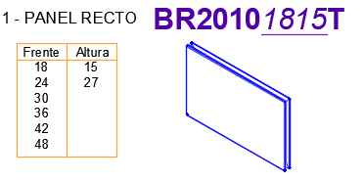

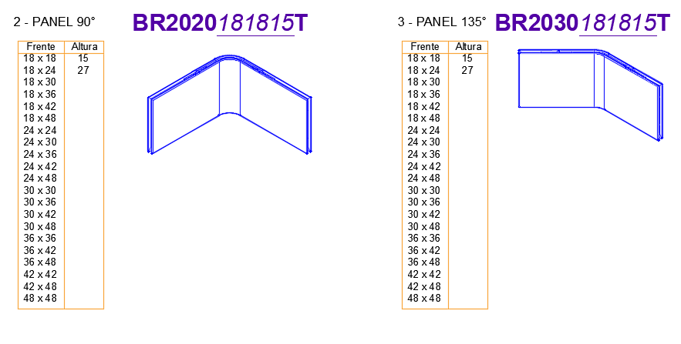

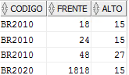

En la tabla BR_COD_FREN_FON_ALT_PUE, se describen los códigos de los puentes mediante el frente, fondo y altura.

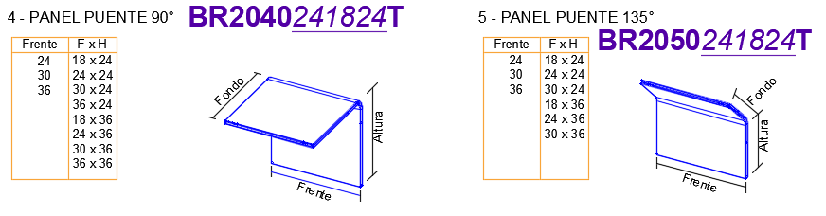

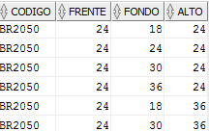

En la tabla BR_COD_FREN_FON_PAS, se describen los códigos de los pasos de luz mediante un frente y un fondo.

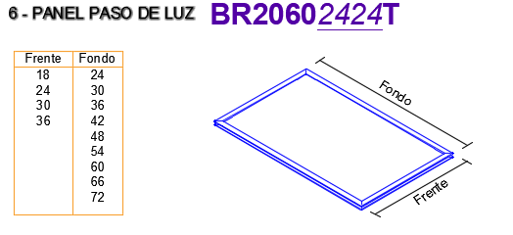

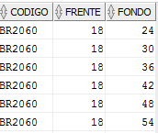

## Medidas nominales y valores reales

En la tabla de énfasis plus DT_FREN_ALT_MAM se especifican los valores reales en mm asociados a un tipo de elemento.

* **FG**: Frente de Panel o Gajo
* **AG**: Alto de Panel o Gajo
* **FM**: Frente de Mampara
* **AM**: Altura de Mampara

De forma similar se debe crear una tabla que realice la misma función, la tabla será llamada

BR_TAMANOS, tendrá como entradas el valor nominal, el valor real y el tipo de elemento al que aplica el tamaño.

Los tipos disponibles serán

* **FPG**: Frente de Panel o Gajo
* **APG**: Alto de Panel o Gajo
* **FPU**: Frente del puente
* **FOP**: Fondo del puente
* **APU**: Alto del puente
* **FLA**: Frente paso de luz
* **FOL**: Fondo de paso de luz

Ejemplo

